**Технологическая карта урока.**

**Предмет:** алгебра и начала анализа

**Класс:** 10 «а»

**Тема:** «Показательная функция»

**Тип урока**: Систематизация и обобщение знаний и умений

**формы работы учащихся:** индивидуальная, фронтальная, парная

**Технологии**: словесные, наглядные, репродуктивный, управления познавательной деятельностью под руководством учителя.

**Цели урока:**

1.Выявление и закрепление знаний по теме «Показательная функция»

2.Способствовать овладению необходимыми навыками самостоятельной учебной деятельности

3. Развитие умений обобщать полученные знания, проводить анализ и сравнения, делать необходимые выводы

**Задачи:**

1. повторить и обобщить свойства показательной функции

2. повторить способа решения показательных уравнений и неравенств

3. выявить затруднения при решении типичных заданий

4. подготовить к контрольной работе

**Предполагаемые результаты:**

**Знать:**

1. свойства показательной функции

2. основные способы решения показательных уравнений и неравенств

**Уметь:**

1. применять свойства показательной функции при решении стандартных задач

2. работать в группе и самостоятельно

**Компетенции УУД:**

Взаимоконтроль

Оценка – осознание уровня и качества усвоения

**Педагогические технологии:**

1. групповые технологии

2.технология уровневой дифференциации

**Оборудование:** Проектор, карточки с заданиями, презентация

**Литература:** Сайт «Сдам ГИА» математика профильный уровень

**ХОД УРОКА**

|  |  |  |  |  |  |
| --- | --- | --- | --- | --- | --- |
| **Цель/задачи этапа** | **Деятельность учителя** | **Деятельность ученика** | **Компетенции/аспекты компетенции/УУД** | **Оценивание/формы контроля** | **Результат** |
| **1 этап Организационный этап.** | | | | | |
| создать положительную  мотивацию к изучению материала; | Создаёт положительную мотивацию  к изучению материала;  - организует актуализацию  требований к ученикам со стороны учебной деятельности; | Ставят цели урока, намечают пути их реализации. |  |  |  |
| **2 этап Постановка цели и задач урока.** | | | | | |
| - установить тематические рамки;  - уточнить тип урока и наметить  шаги учебной деятельности | - уточняет тип урока, намечает шаги учебной деятельности.(информация о заполнении индивидуального листа) | Ставят цели урока, намечают пути их реализации. | *Личностные:* установление связи между целью учебной деятельности и её мотивом.  *Познавательные:*  формирование познавательной цели |  | Презентация Microsoft Power Point 2010  Слайд1 и2 |
| **3 этап Актуализация знаний.** | | | | | |
| - проверить уровень знаний,  подготовки к уроку. | Организует повторение основных свойств показательной функции.  Организует работу в группах, по выяснению основных знаний по теме «Свойства показательной функции»  «Способы решения показательных уравнений»  Обобщение всех способов решения уравнений. | Выделяют общее и различие свойств функции при разных основаниях  Работают в группе , первое задание определить вид графика и обосновать выбор, второе ответить на вопросы  На группу даётся пять заданий, каждый выбирает одно  Выявляют способ решения показательных уравнений по данным | *Коммуникативные:* умение оформлять мысли в письменной и устной форме.  *Личностные:* осознание ответственности за дело | Контроль учителя, проверка по слайдам презентации  Первый вопрос : контроль группы, второй вопрос-взаимопроверка, с проверкой по слайду.  Взаимоконтроль | Презентация  Слайды 3,4,5  Слайд 6  Слайд7  Слайд 8,  9 |
| **4 этап Обобщение и систематизация знаний.** | | | | | |
| Проверить умение решать показательные уравнения разных типов | Организует самостоятельную работу, её проверку, работу над ошибками | Работают индивидуально, самостоятельно выбрав уровень сложности, обсуждают допущенные ошибки. Оценивают свою работу | умение работать по плану.  умение  оценивать правильность выполнения действия.  Умение оценить уровень своей подготовки | Взаимоконтроль, контроль учителя | Карточки с разноуровневыми заданиями |
| **5 этап Применение знаний и умений в новой ситуации.** | | | | | |
| Показать применение показательной функции в жизни и на экзамене. Развивать познавательный интерес.  проверить умение решать неравенства | Рассказ о применении показательной функции в различных областях знаний | Слушают, дополняют, решают самостоятельно, | умение слушать и понимать речь других. | Взаимоконтроль, самоконтроль | Слайды 10,11,12  Слайды 13,14 |
| **6 этап Контроль усвоения, обсуждение ошибок и их коррекция.** | | | | | |
| Проверить уровень освоения материала, выявить основные ошибки | Организует работу над допущенными ошибками | Разбирают решения, рассматривают разные способы, выясняют уровень усвоения материала |  |  | Слайд 14 |
| **7 этап Рефлексия** | | | | | |
| Подвести итог урока, выявить, что ещё необходимо повторить по заданной теме  Информация о домашнем задании, инструктаж по его выполнению | зафиксировать новое содержание урока.  -обеспечить понимание детьми цели, содержания и способов выполнения домашнего задания. | Совместно с учащимися подводит итоги урока, предлагая ответить на вопросы.  Предлагает записать домашнее задание, дает инструктаж его выполнения | Отвечают на поставленные  вопросы,  анализируют свою деятельность, проводят самооценку собственной деятельности.  Записывают домашнее задание, уточняют способы выполнения домашней работы | *Регулятивные:*  умение проговаривать последовательность действий на уроке;  оценивать правильность выполнения действия.  *Познавательные*: сформирован навык для правильного выполнения домашнего задания  *Коммуникативные:* планируют | Слайды 15,16 |

**Кадры презентации**

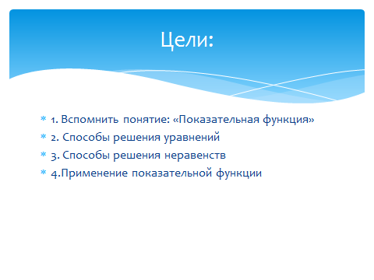

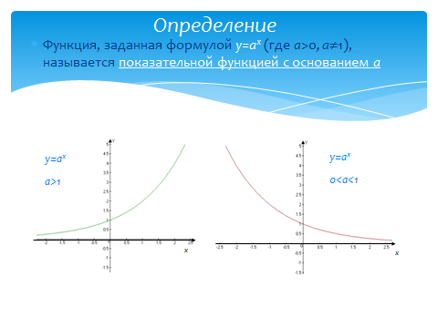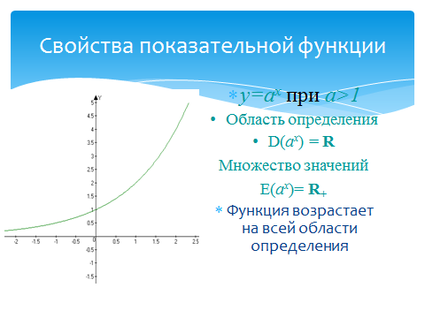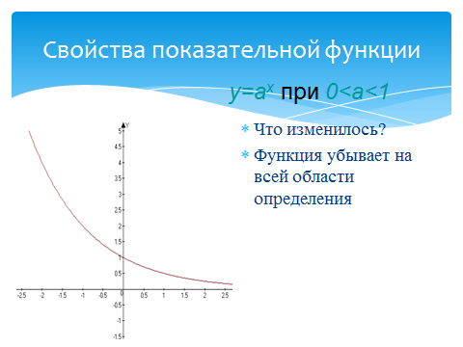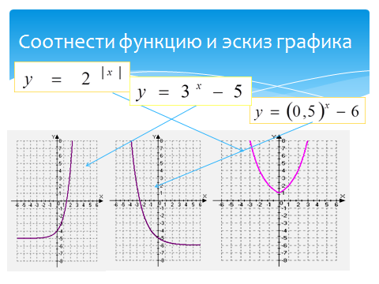  
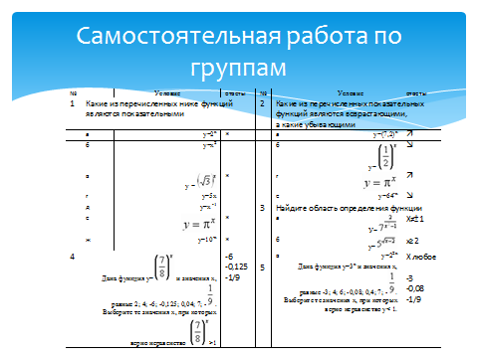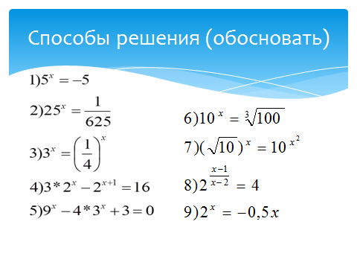

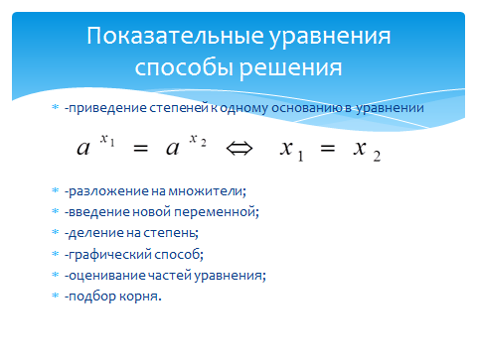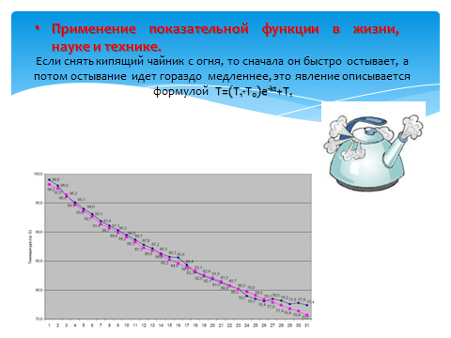

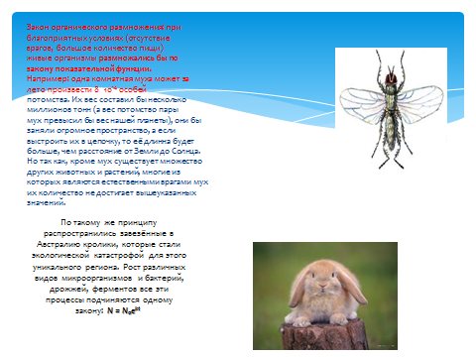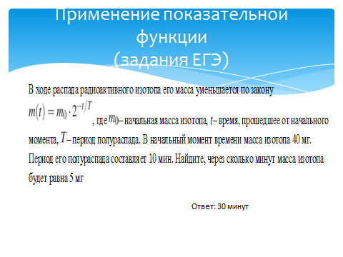

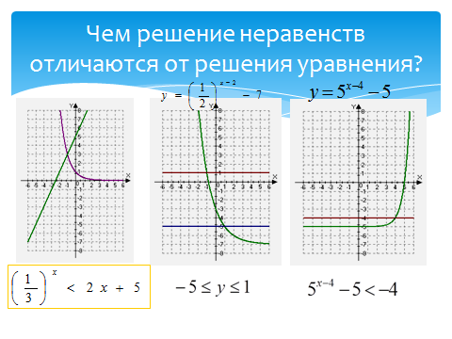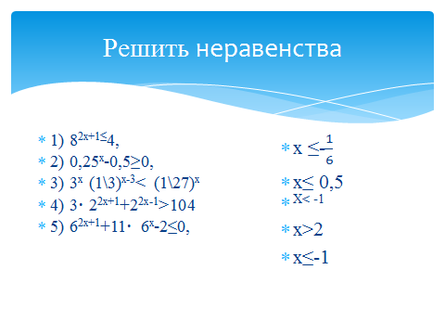  
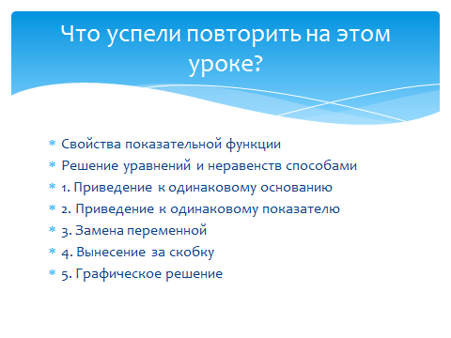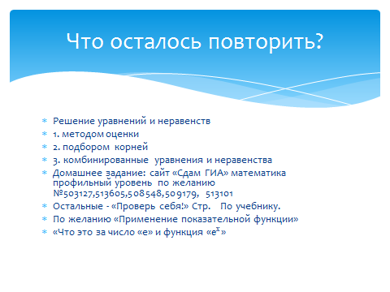

**Дополнительные материалы.**

**1. Работа по свойствам показательной функции.**

|  |  |  |  |  |  |  |  |
| --- | --- | --- | --- | --- | --- | --- | --- |
| № |  | Условие | ответы | № |  | Условие | ответы |
| 1 | Какие из перечисленных ниже функций  являются показательными | | | 2 | Какие из перечисленных показательных  функций являются возрастающими,  а какие убывающими | | |
|  | а | у=2х |  |  | а | у=(7,2)х |  |
|  | б | у=х2 |  |  | б | у=http://festival.1september.ru/articles/411738/Image2231.gif |  |
|  | в | у =http://festival.1september.ru/articles/411738/Image2229.gif |  |  | г | **http://festival.1september.ru/articles/411738/Image2254.gif** |  |
|  | г | у=5х |  |  | е | у=64-х |  |
|  | д | у=х -1 |  | 3 | Найдите область определения функции | | |
|  | е | **http://festival.1september.ru/articles/411738/Image2254.gif** |  |  | а | У=http://festival.1september.ru/articles/411738/Image2235.gif |  |
|  | ж | у=10-х |  |  | б | у=http://festival.1september.ru/articles/411738/Image2236.gif |  |
| 4 | Дана функция у=Image2237 и значения х, равные 2; 4; -6; -0,125; 0,04; 7; -Image2238. Выберите те значения х, при которых верно неравенство Image2239>1 | |  |  | в | у=22х |  |
| 5 | Дана функция у=3х и значения х, равные -3; 4; 6; -0,08; 0,4; 7; -Image2238. Выберите те значения х, при которых верно неравенство у< 1. | |  |
|  |  |

**2. Работа по решению показательных уравнений:**

Каждой группе выдается комплект из 8 карточек, каждый может выбрать одну, карточки разные по уровню сложности и по объёму

|  |  |  |
| --- | --- | --- |
| Средний уровень сложности. Достаточно большой объём. | | |
|  |  |  |

|  |  |  |
| --- | --- | --- |
| Низкий уровень сложности. Небольшой объём. | | |
| 3. |  |  |

|  |  |
| --- | --- |
| Высокий уровень сложности. Большой объём. Последние два задания требуют высокого уровня знаний. | |
|  | 1.  2.  3.  4.  5.  6.  7. |

Ответы:

Средний уровень:1в. 1)0; 2) - $\frac{1}{6}$; 3)-2; 4) 0,5; 5) 0; 6) 1; 7) 1 2в. 1) -25; 2) $\frac{3}{23}$; 3) $\frac{10}{23}$; 4) 11,5; 5) $\frac{22}{23}$; 6) 0,5; 7) 1

3в. 1)20; 2) - $\frac{1}{66}$; 3) -22; 4) $\frac{1}{22}$; 5) $\frac{20}{22}$; 6)-1; 7) 1

Низкий уровень: 1в. 1)2; 2) -1; 3) 5 2в. 1) 5,5; 2) 2,2; 3) 1 3в. 1) 1; 2)1; 3) 2

Высокий уровень: 1в. 1) -2; -1; 2) 3; 3) 4; 4) 2; 5)3; 6) -1; 8; 7) 1,5

2в. 1) -5; 3; 2) 1; 3) -1; 4) 2; 5) 3; 6)1; 7) 0,5